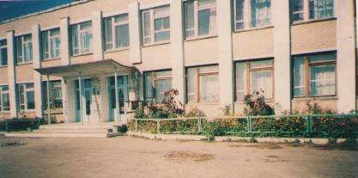
Школьный музей

Челябинская область
Аргаяшский район
село Кузнецкое
ул. Октябрьская 117-в
историко-краеведческий музей
открыт: 15 января 1999 года

Руководитель музея:
Харапаева Вера Васильевна

Экспозиционная работа

Музей возник как результат работы педагогов, родителей, самих учеников, а также жителей села. Атмосфера музея, его среда, каждый экспонат обладают значительными возможностями по нравственно—эмоциональному воздействию на школьников. Поэтому деятельность музея является системообразующим компонентом Концепции воспитательной системы школы. Изучая материал истории нашего края, создали экспозиции «История Кузнецкой школы», «История села», «Страницы истории», «Об этом, товарищ, не помнить нельзя». Исходя из всего этого, наш музей можно назвать историко-краеведческим.
Музей был открыт 15 января 1999 года.
Первая экспозиция, которая была создана в музее, получила название «История Кузнецкой школы»
В экспозицию входят три блока:
- Стенд «Золотой фонд школы – учителя». Здесь представлена справка истории открытия Кузнецкой школы, фотографии директоров школы с момента её открытия по сегодняшний день, фото старейших учителей.
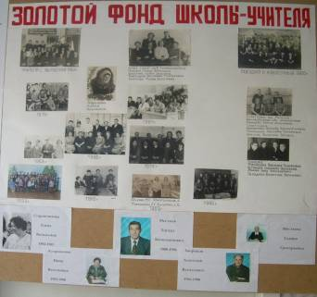

- Стенд «Страницы истории». Представлен фотографиями выпусков разных лет на планшете, альбомами выпускников, вырезками из газет «О нашей школе пишут…», историей пионерской и комсомольской организации
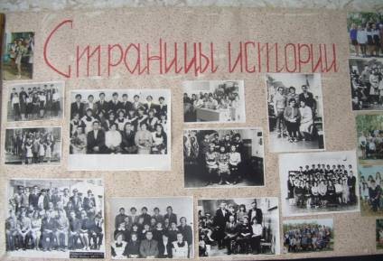

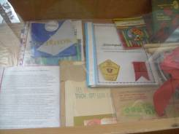
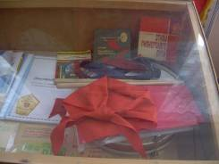

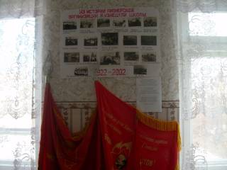

СТЕНД: История пионерской и комсомольской организации Кузнецкой школы

Стенд, рассказывающий об истории школы и ее достижениях.
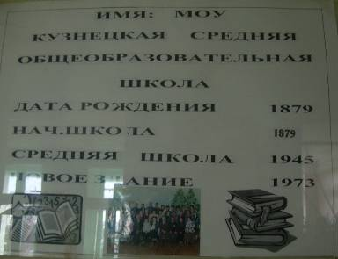

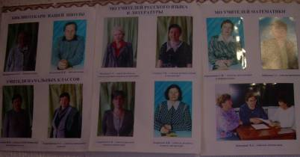
Стенд "педагогический коллектив" и стенд "выпускники нашей школы", где помещены фотографии всех выпускных классов.
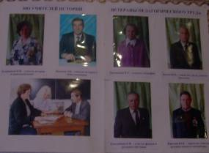

В музее есть уголок воинов – интернационалистов, выпускников нашей школы, которые решили стать военными.

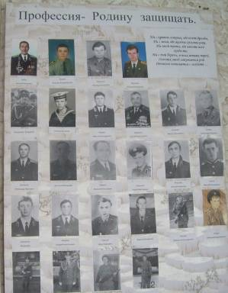

Вторая экспозиция «История села»

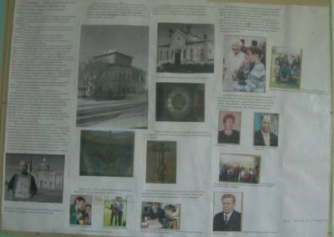
Совет нашего музея и поисковая группа занимаются сбором материалов по истории нашего села.

СТЕНД: Тютнярская старина

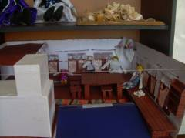
макет русской избы начала XIX века
выполнен выпускницей 2008 года Беспаловой Ольгой

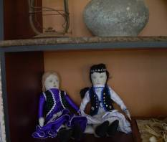

Куклы в национальных башкирских костюмах Выполнили выпускницы 2007 года
Байгужина Зухра и Шайхисламова Лиля

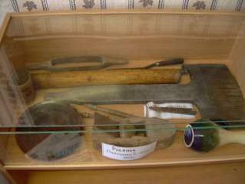

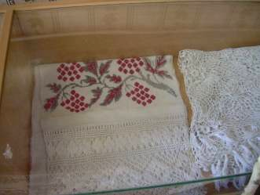

Экспонаты собраны учащимися и учителями Кузнецкой школы

Третья экспозиция «Об этом, товарищ, не помнить нельзя».
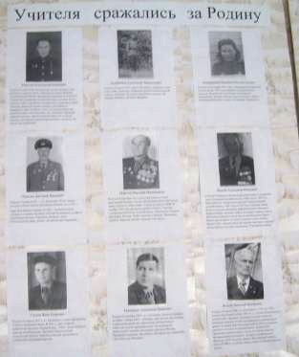
Первый стенд: «Учителя сражались за Родину»

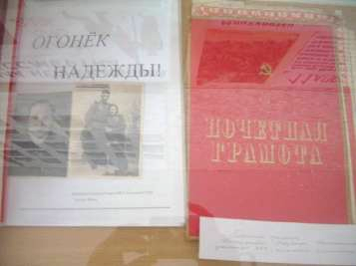
Материал о библиотекаре школы ветеране Вов Киприяновой Надежде Константиновне

Второй стенд посвящен землякам - Героям.
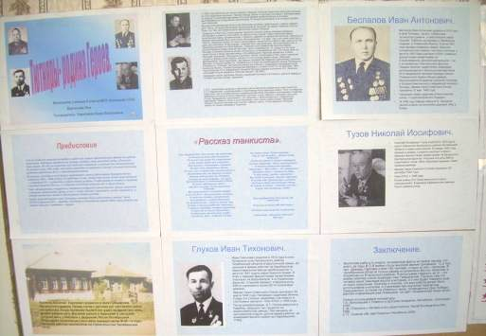

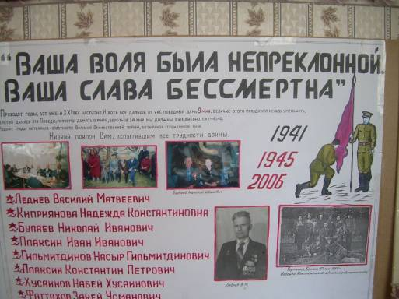

Особое место отведено основателю школьного музея, Герою Социалистического Труда, Заслуженному учителю РСФСР Ледневу Василию Матвеевичу.

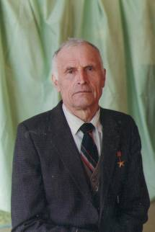
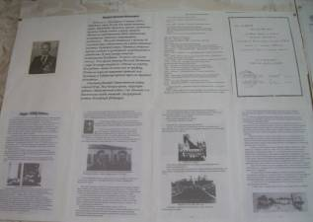
Поисковая группа «Следопыт» собрала и оформила о нем материал.

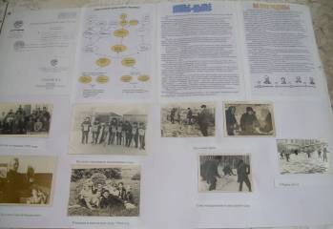

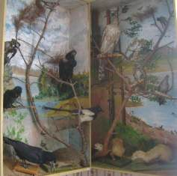
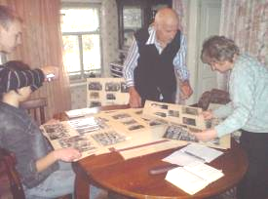
Недавно фонд музея пополнился новыми экспонатами, предоставленными Василием Матвеевичем. Актив музея часто бывает у него в гостях.

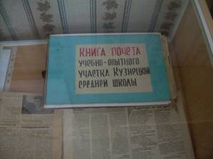

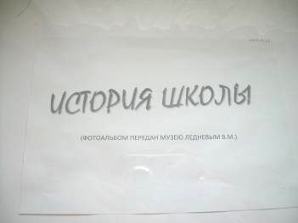

Фонды музея

Музей существует непродолжительное время, поэтому фонды его немногочисленны. К ним относятся материалы, не вошедшие в существующие экспозиции: фотографии, воспоминания ветеранов.
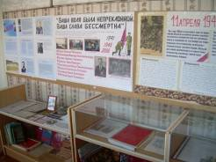
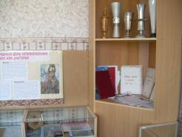

Перспективной задачей музея является создание летописи нашего края, поэтому на данном этапе мы накапливаем материалы и документы по краеведческой тематике.
Учет и хранение фондов музея ведется в соответствии с предъявляемыми требованиями. Имеется книга описи фондов музея, все фонды хранятся в музее.

ПОИСКОВО-КРАЕВЕДЧЕСКАЯ ДЕЯТЕЛЬНОСТЬ МУЗЕЯ
Музей – не просто хранилище экспонатов. Он должен работать, поддерживать связь поколений, воспитывать молодежь. Именно в этом мы видим главную задачу музея. Совет музея разработал программу работы музея «Память», которая рассчитана на три года 2008-2011г.. Эта программа создана на основе перспективной общеобразовательной программы «Я - гражданин России». Главная задача программы – активное использование музея в образовательно-воспитательном процессе школы. Программа предусматривает дифференцированный возрастной подход в музейных мероприятиях. Школьникам каждой возрастной ступени предлагаются соответствующие экскурсии и мероприятия. Посещение музея и экскурсии включены в планы воспитательной работы классных руководителей.
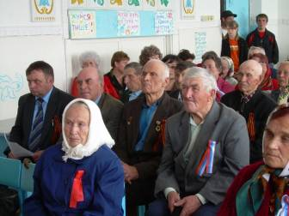
В соответствии с программой «Память» в канун 65-летия Победы, был проведен месячник «Салют Победа»! В течение месяца проводились следующие акции:
- «Здравствуй, ветеран!» В ходе этой акции велась историко-краеведческая работа по сбору информации о ветеранах Великой Отечественной войны. В музее проводились встречи с ветеранами.
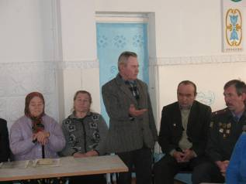
- «Урок мужества» был посвящен ветеранам-афганцам и воинам, служившим в горячих точках. В музее имеется уголок воинов-интернационалистов. В ходе акции приглашались воины-интернационалисты, состоялась встреча с их родителями.
- «Об этом, товарищ, не помнить нельзя». Советом музея было организовано проведение тематических игр, викторин, посвященных памятным датам.
- «Поклонимся великим тем годам». Она проводилась 5 мая 2009 года. В этот день в соответствии с традициями школы, учащиеся ежегодно отправляются на митинг в парк Победы, где установлен бронзовый бюст нашего земляка дважды Героя Советского Союза Архипова В.С.
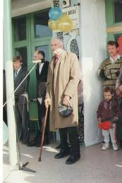

Музей ведет работу не только среди школьников. У нас часто бывают гости. Особенно дорогими гостями являются ветеран Вов, Герой Социалистического труда Леднев В.М., ветеран педагогического труда Карелин Ю.К. которые были очень рады открытию музея и высоко оценили его работу.

Частый гость школы выпускник, полковник в отставке, Заслуженный работник физической культуры, неоднократный чемпион Мира и Европы по тяжёлой атлетике среди ветеранов Зубов Василий Петрович.
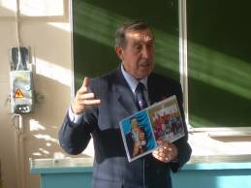
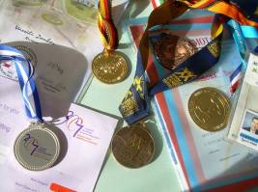

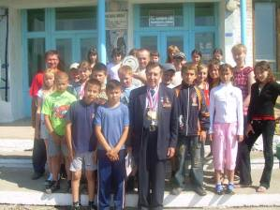

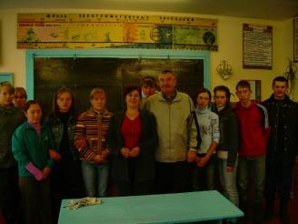
Недавно школу посетил наш выпускник 1973 года командир подводной лодки специального назначения Трифонов Сергей Анатольевич, он встретился с учащимися и своей одноклассницей, ныне учителем русского языка и литературы Силантьевой Галиной Васильевной. В подарок музею он оставил о себе богатый материал.
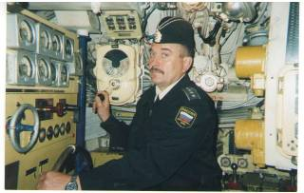

РАБОТА
АКТИВА И СОВЕТА МУЗЕЯ
Руководителем школьного музея является учитель химии и биологии Харапаева В. В. – человек, любящий и уважающий историю нашей Родины, чтящий подвиг нашего народа в годы войны. Эти же чувства она стремится привить своим воспитанникам.
С 2008 года Вера Васильевна ведет активную поисковую работу вместе с учащимися. Ежегодно в нее вовлекаются все новые ребята. Теперь уже бывшие выпускники приводят в музей своих детей. Когда был открыт музей, для его работы был создан совет музея, который возглавила Харапаева В.В.. В совет входят так же заместитель директора по воспитательной работе Хабилова С.У., группа экскурсоводов – девочки 11 класса Верченова Яна, Чернова Ирина, которые уже два года проводят экскурсии и стали настоящими профессионалами.
В актив музея входят ребята-старшеклассники – члены группы поискового отряда «Уралец» Исламова Юлия и Иванов Никита. В 2007 году они были на раскопках на местах сражений времён Великой Отечественной войны в Белоруссии (Сморгонь).

Совет музея стал центром патриотической работы в школе. Он разрабатывает план работы музея, намечает направления работы группы «Поиск», разрабатывает и утверждает тематику экскурсий, оформляет новые экспозиции музея. Основой работы совета музея является программа «Память», которая является перспективным планом работы, охватывающим самые разнообразные аспекты патриотического воспитания: проведение музейных мероприятий для учащихся школы, выпуск стенгазет, посвященным различным историческим событиям, организация «Вахты памяти».

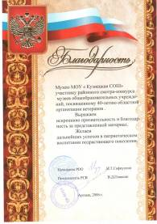
Работа совета не ограничивается рамками музея. Он поддерживает связь с советом ветеранов района. В честь 40-летия областной организации ветеранов он получил благодарность.

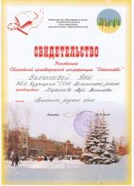
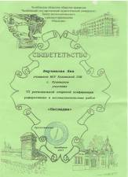
Свидетельством было отмечено участие ученицы 11 класса Верченовой Яны в областном историко-краеведческом движении «Отечество».

